ここに好きな文字やタイトルを入力
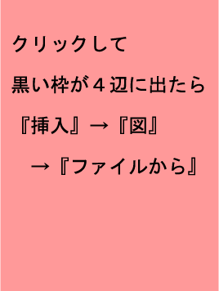
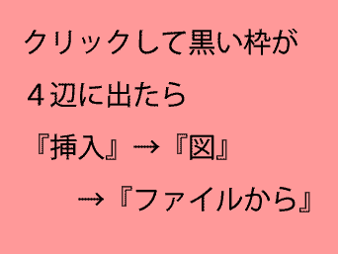
ここに好きな文字やタイトルを入力
ここにタイトルや好きな文字を入力
＊『罫線』→『表のグリッド線の表示』にしてから画面を見てください。グリッド線は動かさないよう注意してください。

